Mt.Gox抛压恐惧缓释，BTC下跌空间有限？

周二交易员抛售情绪缓和，加密市场全面反弹。

比特币在周一晚间触底 58,433 美元后，周二早盘回升至 61,000 美元以上，午盘时段回升至 62,000 美元的支撑位上方，截至发稿时，BTC 交易价格为 62,086 美元，24 小时涨幅3.4%。

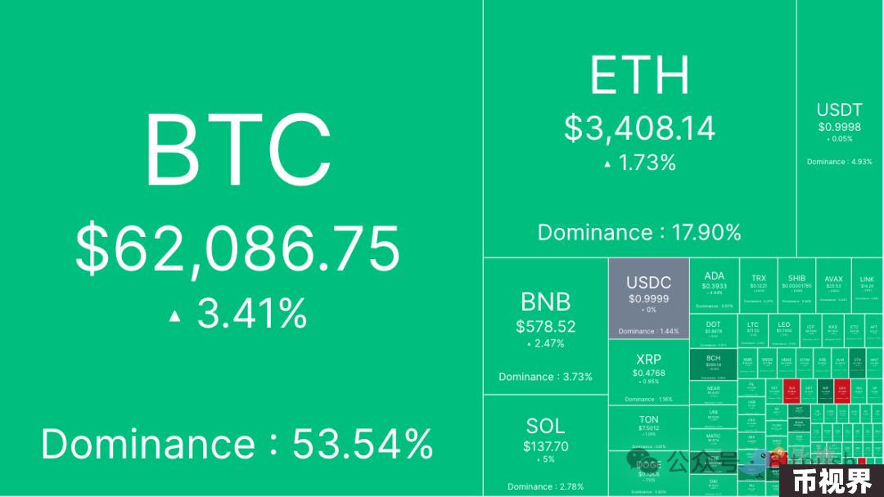

山寨币受益于比特币的复苏，市值排名前 200 的代币中除 8 个币种外，其余均实现上涨。

涨幅最大的是 Brett (BRETT)，上涨 26%，交易价 0.1672 美元，其次是 dog wif hat (WIF)，上涨 23.8%，Dog (DOG) 上涨 22.1%。跌幅最大的是 Lido DAO (LIDO)，下跌 1.9%，Tellor (TRB) 下跌 1.8%，Curve DAO Token (CRV) 下跌 1.2%。

目前加密货币整体市值为2.29万亿美元，比特币的市场占有率为53.5%。

### 近期疲软的根源

尽管许多人认为Mt. Gox潜在抛压是导致市场回调的原因，但一些分析师指出，Mt. Gox对市场的影响并不大。相反，几位分析师表示，加密货币市场只是经历了典型的减半后震荡，叠加常见的“夏季低迷”情况。

ETC Group 分析师对加密货币近期的疲软进行了分析，他们指出，多种因素影响了市场情绪，包括流入主流币种的资金减少、比特币巨鲸和矿工的抛售压力增加，再加上宏观风险的增加。

比推数据显示，比特币已从 3 月份的历史高点回落逾 20%，其他山寨币遭受的打击更为惨重，除以太坊外的全球山寨币市值较近期高点平均下跌 32.6%。总体而言，与美国推出现货比特币 ETF 后的水平相比，流入加密资产的资金量已显著放缓。

比特币和加密 ETF 的资金流入放缓给市场带来了压力，多位分析师认为，正资金流入是 2024 年第一季度价格上涨的主要来源。

ETC Group 分析师称：“比特币和以太坊等主要加密资产的链上资金流入量已从 3 月份的每月约 1000 亿美元降至 4 月份以来的每月仅 200 亿美元，这与当前牛市的暂停相吻合，这也是市场未能再次攀升至历史新高的原因之一。”

CryptoQuant 发布的数据显示，过去六周内，已有 10.3 万枚比特币被添加到场外交易（OTC）柜台钱包中，OTC钱包余额增加和价格下跌表明这些卖单尚未找到买盘。

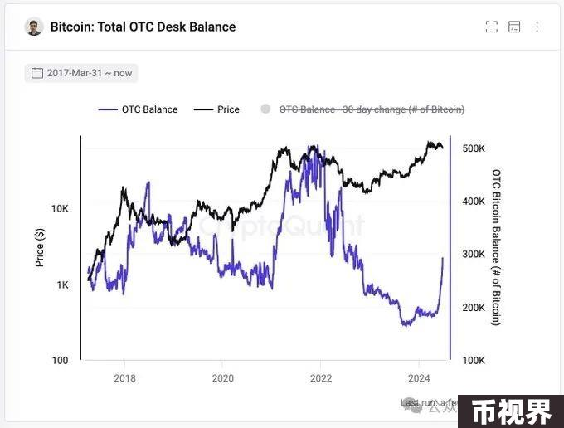

Yield App 首席投资官 Lucas Kiely 在一份报告中表示：“BTC 和更广泛的加密货币市场目前正在证明，‘五月卖出，夏天离场’这句老话仍然适用，因为价格仍然低迷。此外，宏观因素一直是、并且可能仍然是比特币价格走势的最大驱动因素。”

Kiely表示，“美国通胀放缓，但仍远高于美联储2% 的目标，这意味着，尽管今年是选举年，但美联储可能会按照其职责，推迟降息，直到通胀完全得到控制。传统和数字资产市场对此都不感兴趣–并且已经表现出来。”

至于即将批准的 ETH ETF，Kiely表示：“市场热情不高，以太坊并不像比特币那样受到那么多的需求和关注，ETF 或 ETH 投资基金的批准不仅不会推动 ETH 价格上涨，反而可能会成为增加下行压力的阻碍。”

分析师警告称：“全球经济增长预期持续下调，加上美国经济衰退风险上升，可能会在短期内继续对比特币和其他加密资产构成挑战。同样值得注意的是，全球增长预期的变化是近几个月来最主要的宏观经济驱动因素，占过去 6 个月比特币表现波动的 80% 以上。”

### “别人贪婪我恐惧，别人恐惧我贪婪”

但 ETC Group 分析师表示，最近的价格下跌可能已经让那些对比特币和加密货币市场长期前景不太有信心的交易者感到震惊，并且价格可能已经触底。

他们指出：“华尔街的智慧认为，普通个人投资者在市场顶部最为看涨，在市场底部最为看跌。理论上，过度看涨的情绪预示着市场见顶，而过度看跌的情绪预示着市场见底。事实上，人们也可以在加密资产市场观察到类似的行为特征。”

分析师表示：“我们认为，多个指标已表明，仓位不平衡，市场情绪看跌，‘weak hands’大多已退出市场。考虑到所有这些指标，我们认为短期风险/回报变得越来越不对称，进一步的下行风险相对有限。因此，我们认为当前的市场崩溃代表着在未来几个月重大事件发生之前增加对比特币和加密资产的投资的好机会。”